六安市裕安区凤凰城北苑幼儿园简介

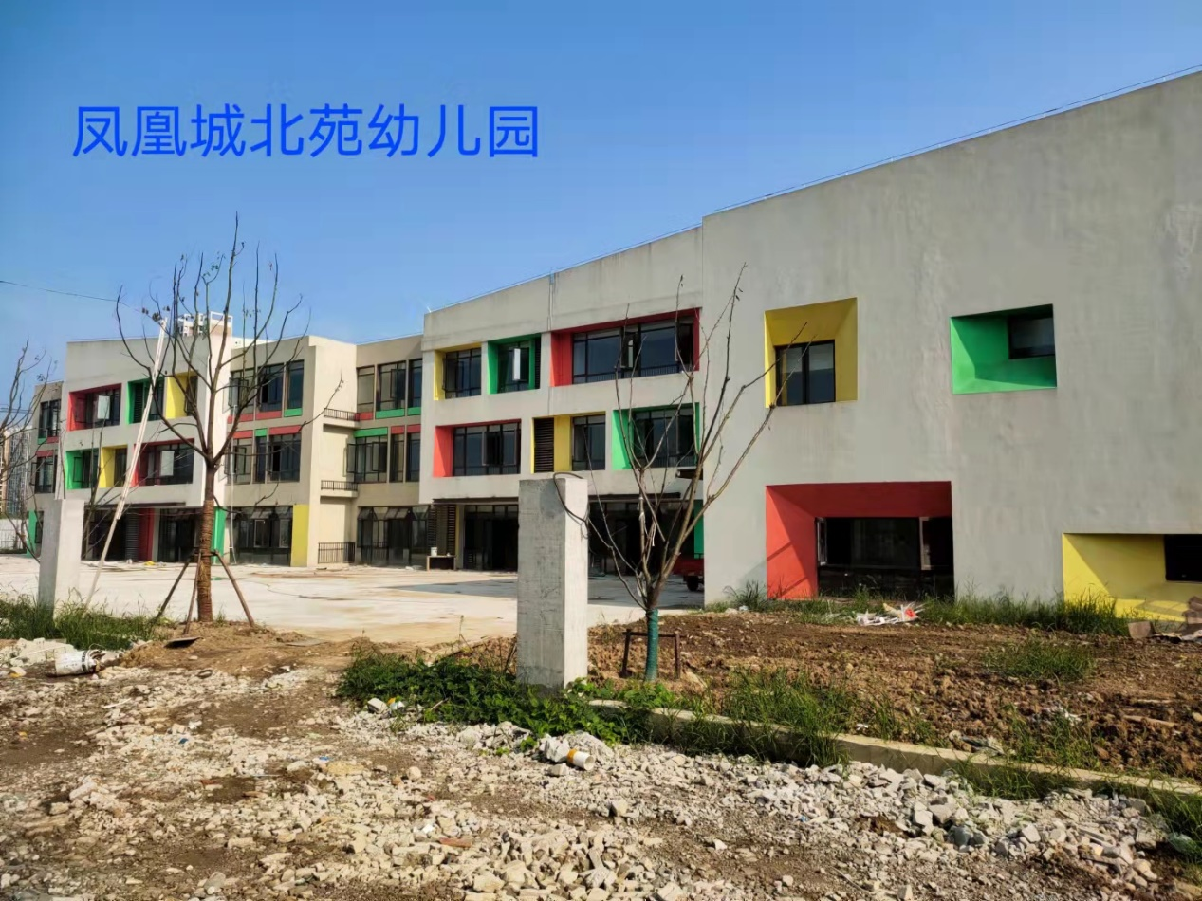

六安市裕安区凤凰城北苑幼儿园是属于一所新建的公办园。幼儿园建筑面积3605平方米，共设12个教学班，可容纳360名幼儿。全园师资队伍执教规范、品德端正，任教老师均为大专及以上学历。
六安市裕安区凤凰城北苑幼儿园位于清溪路以北，园内环境场所温馨、舒适、活动场地宽敞、透亮，厨卫设施卫生安全，是一所集绿化、美化、童趣化、教育化于一体的儿童乐园。
园内设有音体室、科学室、美工室，户外有戏水池、玩沙池、大型玩具，为幼儿提供了丰富多彩的室内外活动场地。
幼儿园秉承“给孩子幸福童年的体验，给孩子自主生长的力量”为办园理念，以培育“友善、自信、自主、勇敢”的幸福儿童为发展目标，形成了 “在童年幸福中成为更好的自己”的幸福教育特色。
学校地址：六安市裕安区清溪路以北
联系电话： 钱晓丽 18075076838
（工作日上午8：00～11：00；下午2：00～5：00）

